Lampy drogowe
<strong>Lampy drogowe</strong> to świetne rozwiązanie do oświetlenia terenów zewnętrznych, parkingów oraz placów. Warto postawić na wydajne i energooszczędne modele oparte o technologie LED.

Nowoczesne lampy drogowe
W dzisiejszych czasach odchodzi się od tradycyjny żarówkowych źródeł światła, tym bardziej w oświetleniu zewnętrznym, które generowało bardzo duże koszty i miało negatywny wpływ na środowisko. Stare źródła światła zostały zastąpione przez ledowe lampy drogowe, które są dużo bardziej energooszczędne i nie nagrzewają się oraz nie emitują szkodliwego promieniowania. Ponadto żywotność zastosowanych diod LED w oświetleniu drogowym jest dużo wyższa niż w przypadku tradycyjnych żarówek. Emitowane przez lampy drogowe światło nie oślepia kierowców samochodów oraz przechodniów. Bardzo dobrze poprawia warunki na ulicach, w parkach oraz na parkingach.

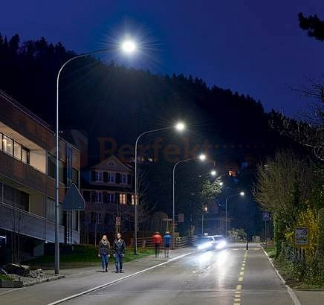
Specyfikacja lamp drogowych
Lampy LED wykorzystywane w użytku zewnętrznym posiadają specjalny układ optyczny, który pozwala na równomierne rozproszenie światła pod szerokim kątem. Warto tutaj również wyróżnić wysokiej jakości szczelne obudowy lamp drogowych, które bardzo dobrze chronią źródło światła przed szkodliwym oddziaływaniem warunków atmosferycznych. Oprawy drogowe można łatwo zamontować na pionowy słupie przy pomocy zwykłego lub regulowanego uchwytu, dzięki któremu dopasujesz kąt nachylenia.
Zobacz ofertę lamp drogowych internetowego sklepu z oświetleniem Perfekt Market: https://www.perfektmarket.com.pl/oprawy-zewnetrzne/drogowe-led

